Historia kl. IV 11.05.2020
Szanowni Rodzice, Drodzy Uczniowie!
Dziś otrzymujecie ode mnie sprawdzian wiadomości z działu VI-go Wiek niewoli (s. 100-116). Zapisujemy temat w zeszycie:
Temat: Sprawdzian wiadomości.
Następnie wykonujemy załączony niżej sprawdzian . Proszę o wykonanie sprawdzianu w miarę możliwości samodzielnie (jeśli będzie potrzeba można zajrzeć do podręcznika).Możecie wykonać go na komputerze. Jeśli będą pojawiały się pytania czy problemy proszę o kontakt.
Bardzo proszę o odesłanie do mnie wykonanych prac. Proszę pisać czytelnie i podpisywać pracę. Prosiłabym również o pisanie dat na konkretnych pracach. . Jeśli napotkacie problem jestem do Waszej dyspozycji w godzinach, w których przed nauką zdalną mieliśmy lekcje według planu szkolnego.

Serdecznie pozdrawiam
Małgorzata Zawada

________________________________________________ ________ _____ / 20 p. ______
Imię i nazwisko Klasa Liczba Ocena
punktów

Sprawdzian po dziale 6. Wiek niewoli
A
grupa

1
Uporządkuj wydarzenia w kolejności chronologicznej. Wpisz w kratki cyfry od 1 do 4.

wybuch powstania styczniowego
utworzenie Legionów Polskich we Włoszech
utrata niepodległości przez Polskę
śmierć Romualda Traugutta
_______ / 4 p.

Zaznacz na osi czasu rok utworzenia Legionów Polskich we Włoszech. Następnie oblicz, ile lat upłynęło od tego wydarzenia.
2

1750 1800 1850

Od utworzenia Legionów Polskich we Włoszech upłynęło/upłynęły _______ lat/lata.

_______ / 3 p.
3
Podaj jedną przyczynę i jeden skutek powstania styczniowego.

Skutek
_____________________________________________________________________________________

Wydarzenie
Powstanie styczniowe

Przyczyna
_____________________________________________________________________________________

_______ / 2 p.
Wykonaj polecenia.
4
a) Podpisz ilustracje. Napisz, kogo na nich przedstawiono.
b) Przeczytaj zamieszczone poniżej opisy. Następnie przyporządkuj je do odpowiednich postaci. W tym celu wpisz litery odpowiadające opisom w ramkach pod właściwymi zdjęciami.

A. Był dyktatorem powstania styczniowego.
B. Utworzył Legiony Polskie we Włoszech.
C. Zginął na stokach Cytadeli Warszawskiej.
D. Był więziony przez Rosjan.
E. Walczył u boku Francji przeciwko zaborcom.
F. Jest wymieniony w tekście polskiego hymnu.
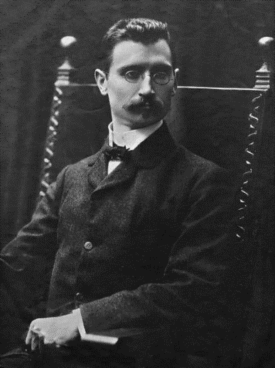
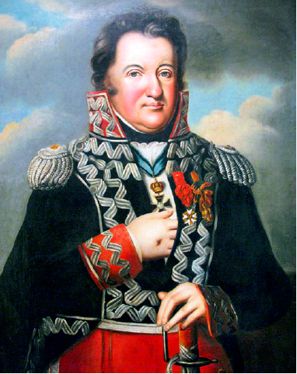

Źródło: Wikipedia
Źródło: Archiwum wydawnictwa MAC
_________________________ _________________________
_________________________ _________________________

_______ / 6 p.
5
Napisz, jakiego odkrycia dokonała Maria Skłodowska-Curie. Dlaczego było ono takie ważne dla światowej nauki?

___________________________________________________________________________
___________________________________________________________________________
___________________________________________________________________________
___________________________________________________________________________

_______ / 3 p.
Przeczytaj tekst źródłowy i obejrzyj obraz. Następnie opisz sposób prowadzenia walki przez powstańców styczniowych.
6

Doniesiono, że oddział rosyjski ciągnie z Radomia do Kielc […]. Zaraz paruset ochotników naprędce zebranych […] udało się do lasu pod Suchedniów, przez który przechodziła szosa. Zrobiono w krzakach zasadzkę. Niedługo czekano. Szwadron¹ rosyjskich dragonów² konwojował³ powóz. Nasi, zaczajeni w krzakach, leżąc na brzuchach, puścili w sam środek cały oddział. Na dany sygnał strzelcy rozłożeni z drugiej strony szosy dali ognia, a tej chwili kosynierzy z głośnym krzykiem wypadli z krzaków, rąbiąc z zajadłością i zaciętością. […]

W. Zapałowski, Pamiętniki z roku 1863–1870, Wilno 1913

¹ Szwadron – pododdział pułku jazdy.
² Dragoni – rodzaj piechoty dokonującej przemarszów na koniach, a walczącej pieszo.
³ Konwojować – towarzyszyć komuś lub czemuś w drodze dla ochrony lub uniemożliwienia ucieczki.

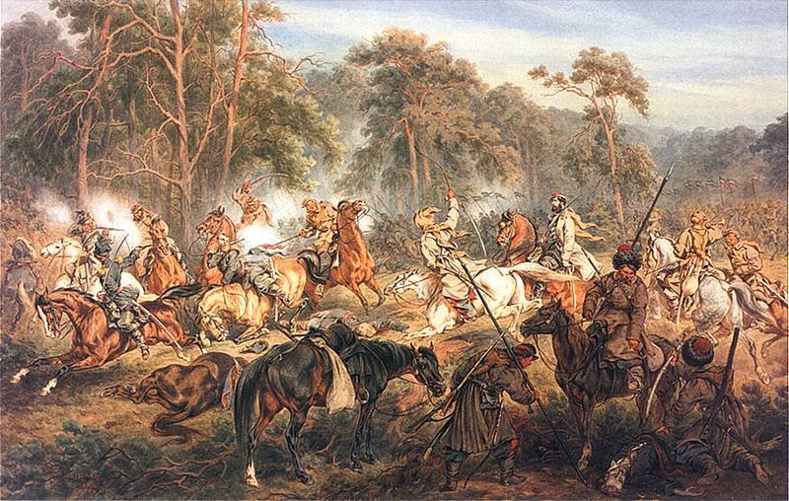
Źródło: Archiwum wydawnictwa MAC
Juliusz Kossak, Bitwa pod Ignacewem

___________________________________________________________________________
___________________________________________________________________________
___________________________________________________________________________
___________________________________________________________________________
_______ / 2 p.

